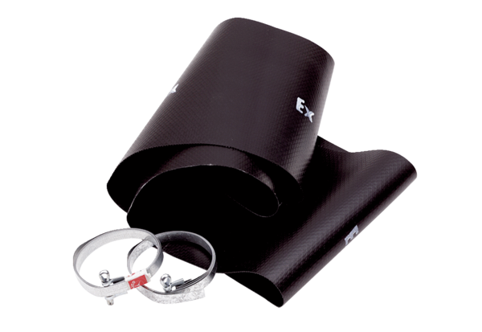Elastische Manschette EL 20 ExVerpackungseinheit: 1 StückSortiment: C
Artikelnummer: 0092.0231Hersteller: MAICO

